Приложение

к постановлению
администрации города Ставрополя
от №

ДОКУМЕНТАЦИЯ
по планировке территории (проект планировки территории, проект межевания территории) в границах кадастровых кварталов 26:12:031812, 26:12:031810, 26:12:031614, 26:12:031705, 26:12:031611, 26:12:031704, 26:12:031703, 26:12:031609 от нежилого здания № 9г по проезду Надежденскому до земельного участка с кадастровым номером 26:12:031609:898 города Ставрополя

Документация по планировке территории
(проект планировки территории) в границах кадастровых кварталов 26:12:031812, 26:12:031810, 26:12:031614, 26:12:031705, 26:12:031611, 26:12:031704, 26:12:031703, 26:12:031609 от нежилого здания № 9г по проезду Надежденскому до земельного участка с кадастровым номером 26:12:031609:898 города Ставрополя

- Общая часть
Документация по планировке территории (проект планировки территории) в границах кадастровых кварталов 26:12:031812, 26:12:031810, 26:12:031614, 26:12:031705, 26:12:031611, 26:12:031704, 26:12:031703, 26:12:031609 от нежилого здания № 9г по проезду Надежденскому до земельного участка с кадастровым номером 26:12:031609:898 (далее – документация по планировке территории) подготовлена на основании заявления публичного акционерного общества «Межрегиональная распределительная сетевая компания Северного Кавказа.
Документация по планировке территории подготовлена на основании:
Градостроительного кодекса Российской Федерации;
Земельного кодекса Российской Федерации;
корректировки генерального плана города Ставрополя на 2010 –2030 годы, утвержденной решением Ставропольской городской Думы от 03.09.2009 № 98
«Об утверждении корректировки генерального плана города Ставрополя
на 2010 – 2030 годы» (далее – генеральный план);
Правил землепользования и застройки муниципального образования города Ставрополя Ставропольского края, утвержденных решением Ставропольской городской Думы от 27.09.2017 № 136 «О Правилах землепользования
и застройки муниципального образования города Ставрополя Ставропольского края»;
СП 42.13330.2016. Свод Правил. «Градостроительство. Планировка
и застройка городских и сельских поселений. Актуализированная редакция СНиП 2.07.01-89*»;
СП 47.13330.2016. Свод правил. «Инженерные изыскания для строительства. Основные положения. Актуализированная редакция СНиП 11-02-96»;
Постановления Правительства РФ от 11.08.2003 № 486 Об утверждении «Правил определения размеров земельных участков для размещения воздушных линий электропередачи и опор линий связи, обслуживающих электрические сети»;
ВСН 14278тм-т1 Нормы отвода земель для электрических сетей напряжением 0,38-750 кВ, Департамент электроэнергетики Минтопэнерго РФ, 1994;
технического задания на разработку проекта планировки территории
под размещение объекта строительства.
Цели и задачи проекта планировки территории:
реконструкции объекта строительства;
обеспечения устойчивого развития территории города Ставрополя;
выделения элементов планировочной структуры;
установления границ публичных сервитутов, на которых расположены объекты капитального строительства;
установления границ земель и частей земельных участков, обременяемых публичным сервитутом.
- Положение о размещении объекта строительства.
В административном отношении объект строительства расположен на землях муниципального образования города Ставрополя Ставропольского края. Реконструкцию объекта строительства планируется осуществить в границах города Ставрополя, в кадастровых кварталах 26:12:031812, 26:12:031614, 26:12:031705, 26:12:031704, 26:12:031611, 26:12:031703, 26:12:031609, в том числе на землях государственной собственности, которая не разграничена. Категория земель – земли населенных пунктов.
- Описание объекта строительства.
Объектом реконструкции является: ВЛ 110 кВ Л-130 Южная – Заводская.
Основные технико-экономические показатели реконструируемого участка ВЛ приведены в приложении 1 к документации по планировке территории (проекту планировки территории, проекту межевания территории) в границах кадастровых кварталов 26:12:031812, 26:12:031810, 26:12:031614, 26:12:031705, 26:12:031611, 26:12:031704, 26:12:031703, 26:12:031609 от нежилого здания № 9г по проезду Надежденскому до земельного участка с кадастровым номером 26:12:031609:898.
Положения об очередности планируемого развития территории, содержащие этапы проектирования, строительства, реконструкции объектов капитального строительства.
Работы, предусмотренные документацией будут выполнены в один этап.
Проектом предусмотрено на реконструируемых участках ВЛ выполнить:
На Л-130:
демонтаж провода, грозозащитного троса, изоляции и сцепной арматуры
на участке опор №№ 59-67;
демонтаж промежуточных и анкерных металлических и железобетонных опор
на участке опор №№ 60-66 (нумерация существующая);
монтаж анкерных металлических и железобетонных опор, проводов, изоляции
и сцепной арматуры на участке опор №№ 60-63 (нумерация проектная);
На Ф-259:
демонтаж провода, изоляции и арматуры на участке опор №№ 9-73;
демонтаж промежуточных и анкерных железобетонных опор, на участке опор
№№ 11-73 (нумерация существующая);
монтаж анкерных и промежуточных железобетонных опор, проводов, изоляции
и арматуры на участке опор №№ 1/1-1/2 и № 9а (нумерация проектная).
- Описание объекта строительства и образуемых зон публичных сервитутов.
Для размещения реконструируемого объекта электросетевого хозяйства
на период эксплуатации предусматривается установление публичного сервитута. Цель установления публичного сервитута, в соответствии с ЗК РФ Статья 39.37: «Размещение объектов электросетевого хозяйства». Срок установления публичного сервитута составляет 49 лет. Общая площадь зоны публичного сервитута составляет 1186 м².
В том числе:
обременение земель, права на которые не разграничены площадью
1018 м² (земли на которых устанавливается сервитут, представляют собой совокупность контуров, сформированных под каждой возводимой опорой);
обременение частей земельных участков: 26:12:031609:920, 26:12:031812:385, 26:12:031812:2865, 26:12:000000:36, на которых устанавливается публичный сервитут.
- Красные линии в границах проекта планировки территории.
Красные линии в соответствии пунктом 11 статьи 1 Градостроительного кодекса Российской Федерации - линии, которые обозначают существующие, планируемые (изменяемые, вновь образуемые) границы территорий общего пользования и (или) границы территорий, занятых линейными объектами и (или) предназначенных для размещения линейных объектов.
Линии отступа от красных линий совпадают с красными линиями.
Координаты поворотных точек красных линий указаны в перечне координат поворотных точек красных линий, приведенном в приложении 4
к документации по планировке территории (проекту планировки территории, проекту межевания территории) в границах кадастровых кварталов 26:12:031812, 26:12:031810, 26:12:031614, 26:12:031705, 26:12:031611, 26:12:031704, 26:12:031703, 26:12:031609 от нежилого здания № 9г по проезду Надежденскому до земельного участка с кадастровым номером 26:12:031609:898.
Чертеж красных линий приведен в приложении 6 к документации по планировке территории (проекту планировки территории, проекту межевания территории) в границах кадастровых кварталов 26:12:031812, 26:12:031810, 26:12:031614, 26:12:031705, 26:12:031611, 26:12:031704, 26:12:031703, 26:12:031609 от нежилого здания № 9г по проезду Надежденскому до земельного участка с кадастровым номером 26:12:031609:898

Документация по планировке территории
(проект межевания территории) в границах кадастровых кварталов 26:12:031812, 26:12:031810, 26:12:031614, 26:12:031705, 26:12:031611, 26:12:031704, 26:12:031703, 26:12:031609 от нежилого здания № 9г по проезду Надежденскому до земельного участка с кадастровым номером 26:12:031609:898 города Ставрополя

6. Общая часть.
Документация по планировке территории (проект межевания территории)
в границах кадастровых кварталов 26:12:031812, 26:12:031810, 26:12:031614, 26:12:031705, 26:12:031611, 26:12:031704, 26:12:031703, 26:12:031609 от нежилого здания № 9г по проезду Надежденскому до земельного участка с кадастровым номером 26:12:031609:898 (далее – проект межевания территории), разработана обществом с ограниченной ответственностью «Арх Проект Юг».
Проект межевания территории выполнен в соответствии с требованиями:
Градостроительного кодекса Российской Федерации;
Земельного кодекса Российской Федерации;
Правил СП 42.13330.2016 «Свод правил. Градостроительство. Планировка
и застройка городских и сельских поселений. Актуализированная редакция 7 СНиП 2.07.01-89»;

генерального плана города Ставрополя;
ВСН 14278тм-т1 «Нормы отвода земель для электрических сетей напряжением 0,38-750 кВ, Департамент электроэнергетики Минтопэнерго РФ, 1994»;
СП 47.13330.2016 «Свод правил. Инженерные изыскания для строительства. Основные положения. Актуализированная редакция СНиП 11-02-96».
7. Цели и задачи разработки проекта межевания территории:
реконструкция объекта строительства;
установление правового регулирования земельных участков;
определение и установление границ зоны публичных сервитутов;
повышение эффективности использования территории города Ставрополя.
Задачами подготовки проекта межевания территории является анализ фактического землепользования и разработка проектных решений
по координированию красных линий и зоны публичных сервитутов.
8. Опорно-межевая сеть на проекте межевания территории.
В настоящий момент существует установленная система геодезической сети специального назначения для определения координат точек земной поверхности
с использованием спутниковых систем. Система координат – МСК-26 от СК-95. Действующая система геодезической сети удовлетворяет требованиям выполнения землеустроительных работ для установления границ образуемых земельных участков на местности.
Чертеж межевания территории представлен в приложении 8 к документации по планировке территории (проекту планировки территории, проекту межевания территории) в границах кадастровых кварталов 26:12:031812, 26:12:031810, 26:12:031614, 26:12:031705, 26:12:031611, 26:12:031704, 26:12:031703, 26:12:031609 от нежилого здания № 9г по проезду Надежденскому до земельного участка с кадастровым номером 26:12:031609:898
9. Установление границ образуемых земельных участков.
Образование новых земельных участков проектом не предусматривается.
10. Структура территории, образуемой в результате проекта межевания территории.
В административном отношении объект реконструкции расположен на землях муниципального образования города Ставрополя Ставропольского края.
Проектом предусмотрено на реконструируемом участке ВЛ выполнить:
На Л-130:
демонтаж провода, грозозащитного троса, изоляции и сцепной арматуры
на участке опор №№ 59-67;
демонтаж промежуточных и анкерных металлических и железобетонных опор
на участке опор №№ 60-66 (нумерация существующая);
монтаж анкерных металлических и железобетонных опор, проводов, изоляции
и сцепной арматуры на участке опор №№ 60-63 (нумерация проектная);
На Ф-259:
демонтаж провода, изоляции и арматуры на участке опор №№ 9-73;
демонтаж промежуточных и анкерных железобетонных опор, на участке опор
№№ 11-73 (нумерация существующая);
монтаж анкерных и промежуточных железобетонных опор, проводов, изоляции
и арматуры на участке опор №№ 1/1-1/2 и № 9а (нумерация проектная).
Реконструкцию объекта строительства планируется осуществить в границах города Ставрополя в кадастровых кварталах 26:12:031812, 26:12:031614, 26:12:031705, 26:12:031704, 26:12:031611, 26:12:031703, 26:12:031609, в том числе
на землях государственной собственности, которая не разграничена. Категория земель – земли населенных пунктов. Подъезд к объекту строительства осуществляется по проезду Надежденскому и неразграниченным землям. Перечень координат характерных точек границ территории, в отношении которых утвержден проект межевания представлен в Приложении 5 к документации по планировке территории (проекту планировки территории, проекту межевания территории)
в границах кадастровых кварталов 26:12:031812, 26:12:031810, 26:12:031614, 26:12:031705, 26:12:031611, 26:12:031704, 26:12:031703, 26:12:031609 от нежилого здания № 9г по проезду Надежденскому до земельного участка с кадастровым номером 26:12:031609:898.
Границы зоны планируемого размещения линейного объекта отображены в приложении 7 к документации по планировке территории (проекту планировки территории, проекту межевания территории) в границах кадастровых кварталов 26:12:031812, 26:12:031810, 26:12:031614, 26:12:031705, 26:12:031611, 26:12:031704, 26:12:031703, 26:12:031609 от нежилого здания № 9г по проезду Надежденскому до земельного участка с кадастровым номером 26:12:031609:898.
11. Сервитуты и иные обременения.
Для размещения реконструируемого объекта электросетевого хозяйства
на период эксплуатации предусматривается установление публичного сервитута. Цель установления публичного сервитута в соответствии с ЗК РФ, статья 39.37: «Размещение объектов электросетевого хозяйства». Общая площадь зоны публичного сервитута 1186 м². Срок установления публичного сервитута 49 лет. Каталог координат зоны публичного сервитута представлен в приложении 2
к документации по планировке территории (проекту планировки территории, проекту межевания территории) в границах кадастровых кварталов 26:12:031812, 26:12:031810, 26:12:031614, 26:12:031705, 26:12:031611, 26:12:031704, 26:12:031703, 26:12:031609 от нежилого здания № 9г по проезду Надежденскому до земельного участка с кадастровым номером 26:12:031609:898.
Общая площадь обременения земель и частей земельных участков 1186 м².
Координаты поворотных точек земель, права на которые не разграничены
и частей земельных участков, обременяемых публичным сервитутом, сведения
об их разрешенном использовании представлены в приложении 3 к документации по планировке территории (проекту планировки территории, проекту межевания территории) в границах участка по проезду Надежденскому до ДСК «Автомобилист-2» города Ставрополя.
Охранные зоны устанавливаются для всех объектов электросетевого хозяйства исходя из требований к границам установления охранных зон. Границы охранной зоны проектируемых ВЛ определяются сетевой организацией –владельцем объекта
в установленном законом порядке. Охранная зона ВЛ считается установленной
с даты внесения в документы государственного кадастрового учета сведений
о ее границах. Охранные зоны ВЛ подлежат маркировке путем установки предупреждающих знаков, содержащих указание на размер охранной зоны, информацию о соответствующей сетевой организации. На основании «Правил установления охранных зон объектов электросетевого хозяйства, утвержденных Постановлением Правительства РФ от 24.02.2009 № 160, проектной документацией определена охранная зона для ВЛ в виде части поверхности участка земли
и воздушного пространства (на высоту, соответствующую высоте опор воздушных линий электропередачи), ограниченной параллельными вертикальными плоскостями, отстоящими по обе стороны линии электропередачи от крайних проводов при не отклонённом их положении на расстоянии по 20 м для ВЛ 110 кВ
и 10 м для ВЛ 10 кВ в обе стороны линии от крайних проводов при не отклонённом их положении.
Реконструируемая линия ВЛ 110 кВ Л-130 Южная – Заводская имеет охранную зону, учетный номер зоны с особыми условиями использования территории в сведениях ЕГРН 26.12.2.18 «Охранная зона линии электропередачи ВЛ-110 кВ, Л-130 от ПС «Южная» до ПС «Заводская», расположенная в городе Ставрополе площадь зоны 430949 кв. м». В связи с реконструкцией, сведения
о границе охранной зоны подлежат уточнению.
Охранная зона линии электропередачи ВЛ-10 кВ, Ф-259 ПС Заводская имеет учетный номер зоны с особыми условиями использования территории в сведениях ЕГРН 26.11.2.44, сведения о границах охранной зоны подлежат уточнению.
Объект реконструкции пересекает реку Мамайка. Водоохранная зона реки Мамайка, учетный номер зоны с особыми условиями использования территории
в сведениях ЕГРН 26.12.2.136, Прибрежная защитная полоса реки Мамайка
учетный номер зоны с особыми условиями использования территории в сведениях ЕГРН 26.12.2.130.
Особо охраняемые природные территории федерального, регионального
и местного значения, территории традиционного природопользования, родовые угодья в границах проекта межевания территории отсутствуют.
Растений и животных, занесенных в Красную книгу Российской Федерации, Красную книгу Кавказа, Красную книгу Ставропольского края, на территории объекта строительства не зарегистрировано.
12. Основные показатели объекта реконструкции по проекту межевания территории. В границах устанавливаемого публичного сервитута отсутствуют объекты культурного наследия, мероприятия по сохранению объектов культурного наследия проводить не требуется.

Приложение 1

к документации по планировке территории (проекту планировки территории, проекту межевания территории) в границах кадастровых кварталов 26:12:031812, 26:12:031810, 26:12:031614, 26:12:031705, 26:12:031611, 26:12:031704, 26:12:031703, 26:12:031609 от нежилого здания № 9г по проезду Надежденскому до земельного участка с кадастровым номером 26:12:031609:898

ОСНОВНЫЕ ТЕХНИКО-ЭКОНОМИЧЕСКИЕ
документации по планировке территории в границах кадастровых кварталов 26:12:031812, 26:12:031810, 26:12:031614, 26:12:031705, 26:12:031611, 26:12:031704, 26:12:031703, 26:12:031609 от нежилого здания № 9г по проезду Надежденскому до земельного участка с кадастровым номером 26:12:031609:898

№ п/п | Наименование | Количество  (кв. м)
1 | Территория в границах проекта планировки территории, всего | 108765
2 | Общая площадь публичного сервитута | 1186

Приложение 2

к документации по планировке территории (проекту планировки территории, проекту межевания территории) в границах кадастровых кварталов 26:12:031812, 26:12:031810, 26:12:031614, 26:12:031705, 26:12:031611, 26:12:031704, 26:12:031703, 26:12:031609 от нежилого здания № 9г по проезду Надежденскому до земельного участка с кадастровым номером 26:12:031609:898
КООРДИНАТЫ
поворотных точек зоны публичного сервитута.

Площадь сервитута 1186 м²
Обозначение характерных точек границ | Координаты, м
 | X | Y
ЗУ1(1)
н1 | 475387,59 | 1321173,28
н2 | 475392,82 | 1321182,49
н3 | 475386,10 | 1321186,30
н4 | 475380,87 | 1321177,10
н1 | 475387,59 | 1321173,28
ЗУ1(2)
н5 | 475340,61 | 1321210,40
н6 | 475340,75 | 1321210,69
н7 | 475340,47 | 1321210,82
н8 | 475340,34 | 1321210,53
н5 | 475340,61 | 1321210,40
ЗУ1(3)
н9 | 475337,66 | 1321211,85
н10 | 475337,79 | 1321212,14
н11 | 475337,52 | 1321212,26
н12 | 475337,39 | 1321211,98
н9 | 475337,66 | 1321211,85
ЗУ1(4)
н13 | 475279,02 | 1321224,91
н14 | 475285,62 | 1321238,88
н15 | 475282,95 | 1321240,14
н16 | 475285,85 | 1321246,26
н17 | 475277,21 | 1321250,34
н18 | 475274,32 | 1321244,22
н19 | 475271,65 | 1321245,48
н20 | 475265,05 | 1321231,51
н21 | 475267,71 | 1321230,25
н22 | 475264,82 | 1321224,12
н23 | 475273,45 | 1321220,05
н24 | 475276,35 | 1321226,17
н13 | 475279,02 | 1321224,91
ЗУ1(5)
н25 | 474901,17 | 1321281,34
н26 | 474901,87 | 1321296,75
н27 | 474898,92 | 1321296,88
н28 | 474899,22 | 1321303,65
н29 | 474889,68 | 1321304,08
н30 | 474889,38 | 1321297,31
н31 | 474886,43 | 1321297,44
н32 | 474885,74 | 1321282,01
н33 | 474888,69 | 1321281,88
н34 | 474888,61 | 1321280,25
н35 | 474888,38 | 1321275,11
н36 | 474891,56 | 1321274,97
н37 | 474897,92 | 1321274,68
н38 | 474898,23 | 1321281,45
н25 | 474901,17 | 1321281,34
ЗУ1(6)
н39 | 474390,72 | 1321260,38
н40 | 474386,44 | 1321265,64
н41 | 474388,73 | 1321267,50
н42 | 474378,97 | 1321279,48
н43 | 474376,69 | 1321277,62
н44 | 474372,41 | 1321282,87
н45 | 474365,00 | 1321276,84
н46 | 474369,28 | 1321271,59
н47 | 474366,99 | 1321269,73
н48 | 474376,75 | 1321257,75
н49 | 474379,03 | 1321259,61
н50 | 474383,31 | 1321254,35
н39 | 474390,72 | 1321260,38
ЗУ1(7)
н51 | 474333,82 | 1321292,71
н52 | 474333,82 | 1321293,03
н53 | 474333,54 | 1321293,04
н54 | 474333,52 | 1321292,72
н51 | 474333,82 | 1321292,71
ЗУ1(8)
н55 | 474330,13 | 1321293,18
н56 | 474330,15 | 1321293,49
н57 | 474329,85 | 1321293,51
н58 | 474329,83 | 1321293,19
н55 | 474330,13 | 1321293,18
ЗУ1(9)
н59 | 474280,85 | 1321299,41
н60 | 474280,86 | 1321299,73
н61 | 474280,56 | 1321299,74
н62 | 474280,55 | 1321299,43
н59 | 474280,85 | 1321299,41

Приложение 3

к документации по планировке территории (проекту планировки территории, проекту межевания территории) в границах кадастровых кварталов 26:12:031812, 26:12:031810, 26:12:031614, 26:12:031705, 26:12:031611, 26:12:031704, 26:12:031703, 26:12:031609 от нежилого здания № 9г по проезду Надежденскому до земельного участка с кадастровым номером 26:12:031609:898

КООРДИНАТЫ
поворотных точек земель, права на которые не разграничены и частей земельных участков, обременяемых публичным сервитутом

Земли, права на которые не разграничены, обременяемые публичным сервитутом
Площадь земель 1018 м²
Обозначение характерных точек границ | Координаты, м
 | X |  |  |  |  |  | Y
ЗУ1(1)
н1 | 475387,59 |  |  |  |  |  | 1321173,28
н2 | 475392,82 |  |  |  |  |  | 1321182,49
н3 | 475386,10 |  |  |  |  |  | 1321186,30
н4 | 475380,87 |  |  |  |  |  | 1321177,10
н1 | 475387,59 |  |  |  |  |  | 1321173,28
ЗУ1(2)
н5 | 475275,70 |  |  |  |  |  | 1321224,81
н6 | 475274,20 |  |  |  |  |  | 1321227,17
н7 | 475284,20 |  |  |  |  |  | 1321237,27
н8 | 475284,73 |  |  |  |  |  | 1321237,00
н9 | 475284,76 |  |  |  |  |  | 1321237,06
н10 | 475284,24 |  |  |  |  |  | 1321237,31
н11 | 475270,90 |  |  |  |  |  | 1321243,90
н12 | 475265,05 |  |  |  |  |  | 1321231,51
н13 | 475267,71 |  |  |  |  |  | 1321230,25
н14 | 475264,82 |  |  |  |  |  | 1321224,13
н15 | 475273,45 |  |  |  |  |  | 1321220,05
н5 | 475275,70 |  |  |  |  |  | 1321224,81
н16 | 475276,23 |  |  |  |  |  | 1321236,46
н17 | 475270,82 |  |  |  |  |  | 1321238,56
н18 | 475269,87 |  |  |  |  |  | 1321236,10
н19 | 475275,29 |  |  |  |  |  | 1321234,00
н16 | 475276,23 |  |  |  |  |  | 1321236,46
ЗУ1(3)
н20 | 474901,17 |  |  |  |  |  | 1321281,34
н21 | 474901,87 |  |  |  |  |  | 1321296,75
н22 | 474898,92 |  |  |  |  |  | 1321296,88
н23 | 474899,22 |  |  |  |  |  | 1321303,65
н24 | 474889,68 |  |  |  |  |  | 1321304,08
н25 | 474889,38 |  |  |  |  |  | 1321297,31
Н26 | 474886,43 |  |  |  |  |  | 1321297,44
н27 | 474885,74 |  |  |  |  |  | 1321282,01
н28 | 474888,69 |  |  |  |  |  | 1321281,88
н29 | 474888,61 |  |  |  |  |  | 1321280,26
н30 | 474891,58 |  |  |  |  |  | 1321280,25
н31 | 474891,56 |  |  |  |  |  | 1321274,97
н32 | 474897,92 |  |  |  |  |  | 1321274,68
н33 | 474898,23 |  |  |  |  |  | 1321281,45
н20 | 474901,17 |  |  |  |  |  | 1321281,34
ЗУ1(4)
н34 | 474390,72 |  |  |  |  |  | 1321260,38
н35 | 474386,44 |  |  |  |  |  | 1321265,64
н36 | 474388,73 |  |  |  |  |  | 1321267,50
н37 | 474378,97 |  |  |  |  |  | 1321279,48
н38 | 474376,69 |  |  |  |  |  | 1321277,62
н39 | 474372,41 |  |  |  |  |  | 1321282,87
н40 | 474365,00 |  |  |  |  |  | 1321276,84
Н41 | 474369,28 |  |  |  |  |  | 1321271,59
Н42 | 474366,99 |  |  |  |  |  | 1321269,73
Н43 | 474368,55 |  |  |  |  |  | 1321267,81
н44 | 474370,63 |  |  |  |  |  | 1321267,02
н45 | 474370,17 |  |  |  |  |  | 1321265,83
н46 | 474376,75 |  |  |  |  |  | 1321257,75
н47 | 474379,03 |  |  |  |  |  | 1321259,61
н48 | 474383,31 |  |  |  |  |  | 1321254,35
н34 | 474390,72 |  |  |  |  |  | 1321260,38
ЗУ1(5)
н49 | 474333,82 |  |  |  |  |  | 1321292,71
н50 | 474333,82 |  |  |  |  |  | 1321293,03
н51 | 474333,54 |  |  |  |  |  | 1321293,04
н52 | 474333,52 |  |  |  |  |  | 1321292,72
н49 | 474333,82 |  |  |  |  |  | 1321292,71
ЗУ1(6)
н53 | 474330,13 |  |  |  |  |  | 1321293,18
н54 | 474330,15 |  |  |  |  |  | 1321293,49
н55 | 474329,85 |  |  |  |  |  | 1321293,51
н56 | 474329,83 |  |  |  |  |  | 1321293,19
н53 | 474330,13 |  |  |  |  |  | 1321293,18
Части земельного участка 26:12:031609:920, обременяемые публичным сервитутом

Разрешенное использование земельного участка 26:12:031609:920: Для ведения гражданами садоводства и огородничества
Площадь части земельного участка 2 м²
26:12:031609:920:ЧЗУ1(1)
н1 |  | 474370,17 |  |  |  | 1321265,83
н2 |  | 474370,63 |  |  |  | 1321267,02
н3 |  | 474368,55 |  |  |  | 1321267,81
н1 |  | 474370,17 |  |  |  | 1321265,83
26:12:031609:920:ЧЗУ1(2)
н4 |  | 474280,85 |  |  |  | 1321299,41
н5 |  | 474280,86 |  |  |  | 1321299,73
н6 |  | 474280,56 |  |  |  | 1321299,74
н7 |  | 474280,55 |  |  |  | 1321299,43
н4 |  | 474280,85 |  |  |  | 1321299,41
Части земельного участка 26:12:031812:385, обременяемые публичным сервитутом
Разрешенное использование земельного участка 26:12:031812:385: Для объектов общественно-делового значения
Площадь части земельного участка 26:12:031812:385 91 м²
:385/чзу1(1)
н1 |  |  | 475340,61 |  |  | 1321210,40
н2 |  |  | 475340,75 |  |  | 1321210,69
н3 |  |  | 475340,47 |  |  | 1321210,82
н4 |  |  | 475340,34 |  |  | 1321210,53
н1 |  |  | 475340,61 |  |  | 1321210,40
:385/чзу1(2)
н5 |  |  | 475337,66 |  |  | 1321211,85
н6 |  |  | 475337,79 |  |  | 1321212,14
н7 |  |  | 475337,52 |  |  | 1321212,26
н8 |  |  | 475337,39 |  |  | 1321211,98
н5 |  |  | 475337,66 |  |  | 1321211,85
:385/чзу1(3)
н9 |  |  | 475285,62 |  |  | 1321238,88
н10 |  |  | 475282,95 |  |  | 1321240,14
н11 |  |  | 475285,85 |  |  | 1321246,26
н12 |  |  | 475277,21 |  |  | 1321250,34
н13 |  |  | 475274,32 |  |  | 1321244,22
н14 |  |  | 475271,65 |  |  | 1321245,48
н15 |  |  | 475270,90 |  |  | 1321243,90
н16 |  |  | 475284,76 |  |  | 1321237,06
н9 |  |  | 475285,62 |  |  | 1321238,88
Часть земельного участка 26:12:031812:2865, обременяемая публичным сервитутом
Разрешенное использование земельного участка 26:12:031812:2865: Для размещения производственных зданий
Площадь части земельного участка 26:12:031812:2865/чзу 41 м²
н1 |  |  |  | 475279,02 |  |  | 1321224,91
н2 |  |  |  | 475284,73 |  |  | 1321237,01
н3 |  |  |  | 475284,20 |  |  | 1321237,27
н4 |  |  |  | 475274,20 |  |  | 1321227,17
н5 |  |  |  | 475275,70 |  |  | 1321224,81
н6 |  |  |  | 475276,35 |  |  | 1321226,17
н1 |  |  |  | 475279,02 |  |  | 1321224,91
Части земельного участка 26:12:000000:36, обременяемые публичным сервитутом
Разрешенное использование земельного участка 26:12:000000:36: Для объектов общественно-делового значения
Площадь части земельного участка 26:12:000000:36 31 м²
:36/чзу1(1)
н16 |  |  |  |  | 475276,23 |  |  | 1321236,46
н17 |  |  |  |  | 475270,82 |  |  | 1321238,56
н18 |  |  |  |  | 475269,87 |  |  | 1321236,10
н19 |  |  |  |  | 475275,29 |  |  | 1321234,00
н16 |  |  |  |  | 475276,23 |  |  | 1321236,46
:36/чзу1(2)
н29 |  |  |  |  | 474891,56 |  |  | 1321274,97
н28 |  |  |  |  | 474891,58 |  |  | 1321280,25
н27 |  |  |  |  | 474888,61 |  |  | 1321280,26
н57 |  |  |  |  | 474888,38 |  |  | 1321275,11
н29 |  |  |  |  | 474891,56 |  |  | 1321274,97

Приложение 4

к документации по планировке территории (проекту планировки территории, проекту межевания территории) в границах кадастровых кварталов 26:12:031812, 26:12:031810, 26:12:031614, 26:12:031705, 26:12:031611, 26:12:031704, 26:12:031703, 26:12:031609 от нежилого здания № 9г по проезду Надежденскому до земельного участка с кадастровым номером 26:12:031609:898

КООРДИНАТЫ
поворотных точек красных линий

Обозначение характерных точек границ | Координаты, м
 | X | Y
Линия 1
н1 | 475387,59 | 1321173,28
н2 | 475392,82 | 1321182,49
н3 | 475386,10 | 1321186,30
н4 | 475380,87 | 1321177,10
н1 | 475387,59 | 1321173,28
Линия 2
н5 | 475340,61 | 1321210,40
н6 | 475340,75 | 1321210,69
н7 | 475340,47 | 1321210,82
н8 | 475340,34 | 1321210,53
н5 | 475340,61 | 1321210,40
Линия 3
н9 | 475337,66 | 1321211,85
н10 | 475337,79 | 1321212,14
н11 | 475337,52 | 1321212,26
н12 | 475337,39 | 1321211,98
н9 | 475337,66 | 1321211,85
Линия 4
н13 | 475279,02 | 1321224,91
н14 | 475285,62 | 1321238,88
н15 | 475282,95 | 1321240,14
н16 | 475285,85 | 1321246,26
н17 | 475277,21 | 1321250,34
н18 | 475274,32 | 1321244,22
н19 | 475271,65 | 1321245,48
н20 | 475265,05 | 1321231,51
н21 | 475267,71 | 1321230,25
н22 | 475264,82 | 1321224,12
н23 | 475273,45 | 1321220,05
н24 | 475276,35 | 1321226,17
н13 | 475279,02 | 1321224,91
Линия 5
н25 | 474901,17 | 1321281,34
н26 | 474901,87 | 1321296,75
н27 | 474898,92 | 1321296,88
н28 | 474899,22 | 1321303,65
н29 | 474889,68 | 1321304,08
н30 | 474889,38 | 1321297,31
н31 | 474886,43 | 1321297,44
н32 | 474885,74 | 1321282,01
н33 | 474888,69 | 1321281,88
н34 | 474888,61 | 1321280,25
н35 | 474888,38 | 1321275,11
н36 | 474891,56 | 1321274,97
н37 | 474897,92 | 1321274,68
н38 | 474898,23 | 1321281,45
н25 | 474901,17 | 1321281,34
Линия 6
н39 | 474390,72 | 1321260,38
н40 | 474386,44 | 1321265,64
н41 | 474388,73 | 1321267,50
н42 | 474378,97 | 1321279,48
н43 | 474376,69 | 1321277,62
н44 | 474372,41 | 1321282,87
н45 | 474365,00 | 1321276,84
н46 | 474369,28 | 1321271,59
н47 | 474366,99 | 1321269,73
н48 | 474376,75 | 1321257,75
н49 | 474379,03 | 1321259,61
н50 | 474383,31 | 1321254,35
н39 | 474390,72 | 1321260,38
Линия 7
н51 | 474333,82 | 1321292,71
н52 | 474333,82 | 1321293,03
н53 | 474333,54 | 1321293,04
н54 | 474333,52 | 1321292,72
н51 | 474333,82 | 1321292,71
Линия 8
н55 | 474330,13 | 1321293,18
н56 | 474330,15 | 1321293,49
н57 | 474329,85 | 1321293,51
н58 | 474329,83 | 1321293,19
н55 | 474330,13 | 1321293,18
Линия 9
н59 | 474280,85 | 1321299,41
н60 | 474280,86 | 1321299,73
н61 | 474280,56 | 1321299,74
н62 | 474280,55 | 1321299,43
н59 | 474280,85 | 1321299,41

Приложение 5

к документации по планировке территории (проекту планировки территории, проекту межевания территории) в границах кадастровых кварталов 26:12:031812, 26:12:031810, 26:12:031614, 26:12:031705, 26:12:031611, 26:12:031704, 26:12:031703, 26:12:031609 от нежилого здания № 9г по проезду Надежденскому до земельного участка с кадастровым номером 26:12:031609:898

КООРДИНАТЫ
поворотных точек границ территории, в отношении которой утвержден проект межевания

Площадь 108765 кв. м.
Обозначение характерных точек границ | Координаты, м
 | X | Y
н64 | 474247.88 | 1316520.88
н65 | 474419.79 | 1316477.23
н66 | 474881.73 | 1316496.48
н67 | 475253.61 | 1316443.52
н68 | 475407.37 | 1316369.35
н69 | 475408.66 | 1316473.9
н70 | 475285.52 | 1316535.29
н71 | 474884.75 | 1316592.17
н72 | 474338.45 | 1316569.16
н73 | 474264.04 | 1316587.81
н64 | 474247.88 | 1316520.88

Приложение 6

к документации по планировке территории (проекту планировки территории, проекту межевания территории) в границах кадастровых кварталов 26:12:031812, 26:12:031810, 26:12:031614, 26:12:031705, 26:12:031611, 26:12:031704, 26:12:031703, 26:12:031609 от нежилого здания № 9г по проезду Надежденскому до земельного участка с кадастровым номером 26:12:031609:898

ПРОЕКТ
планировки территории (чертеж красных линий)
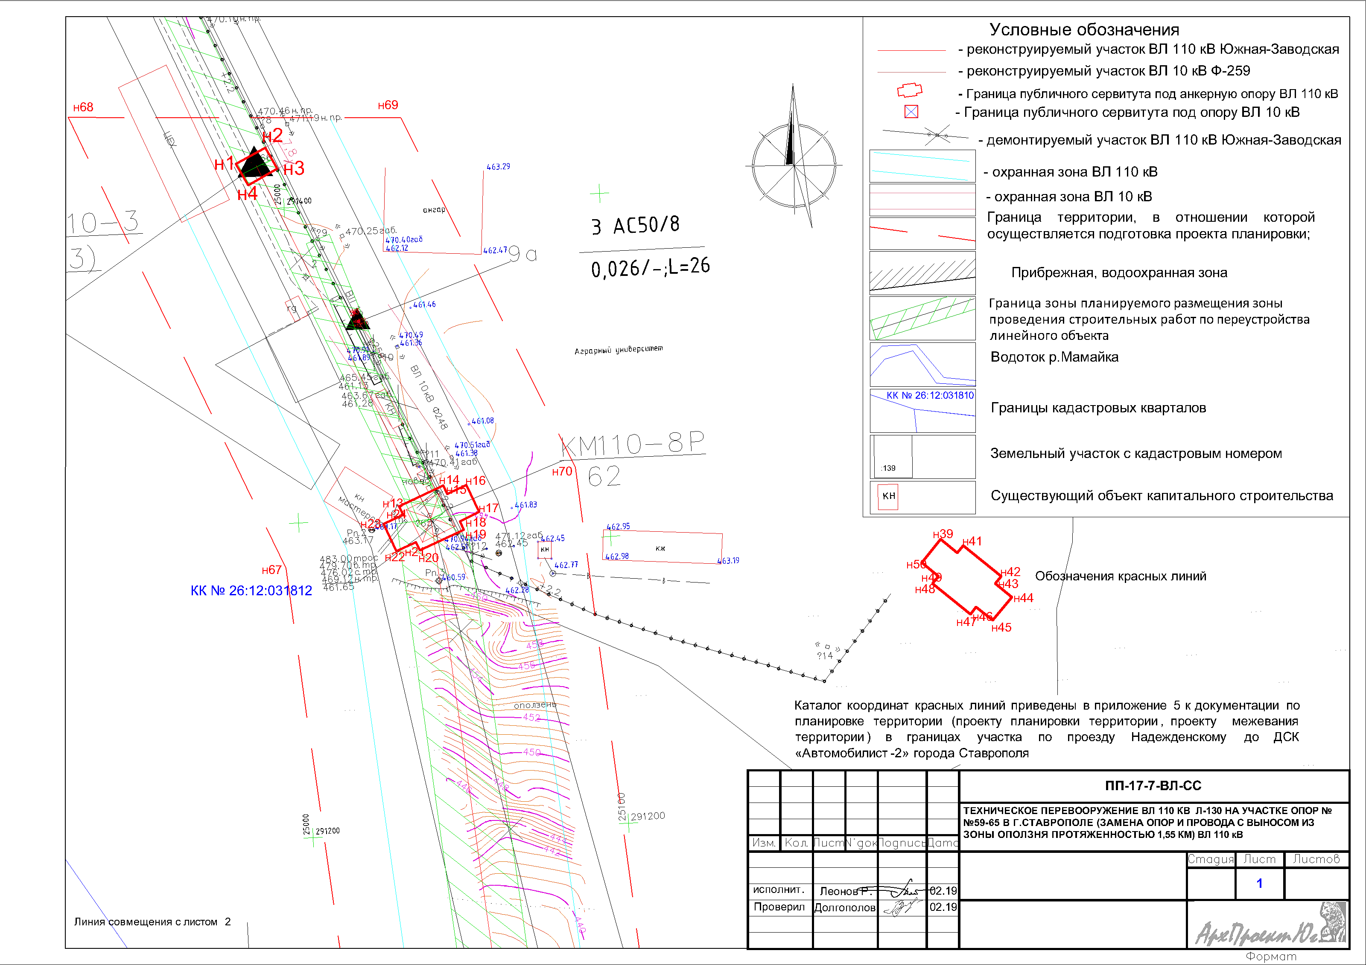
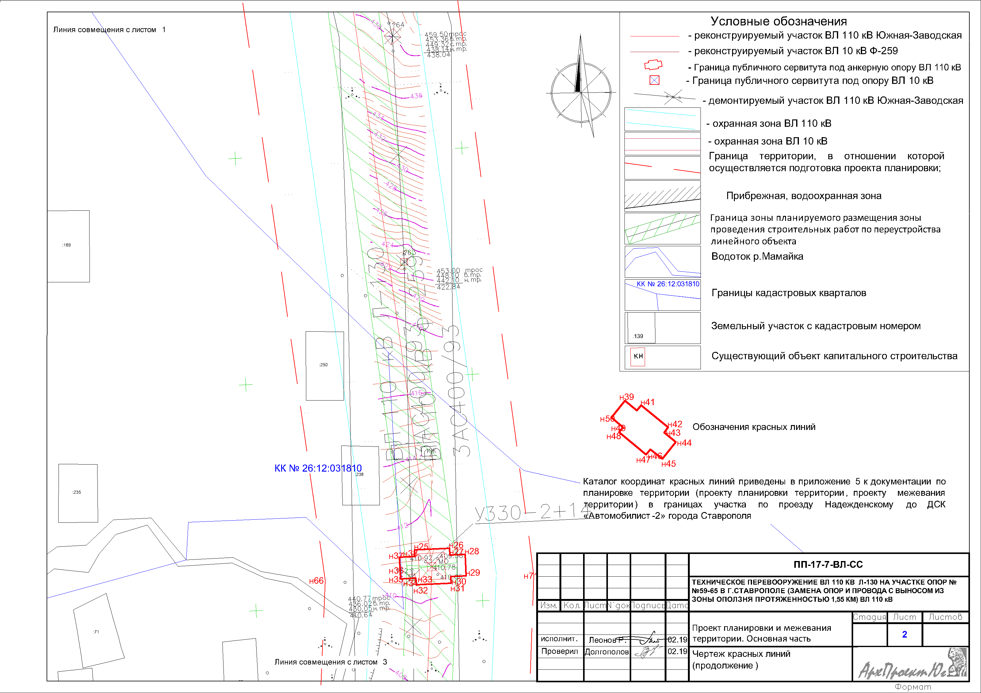
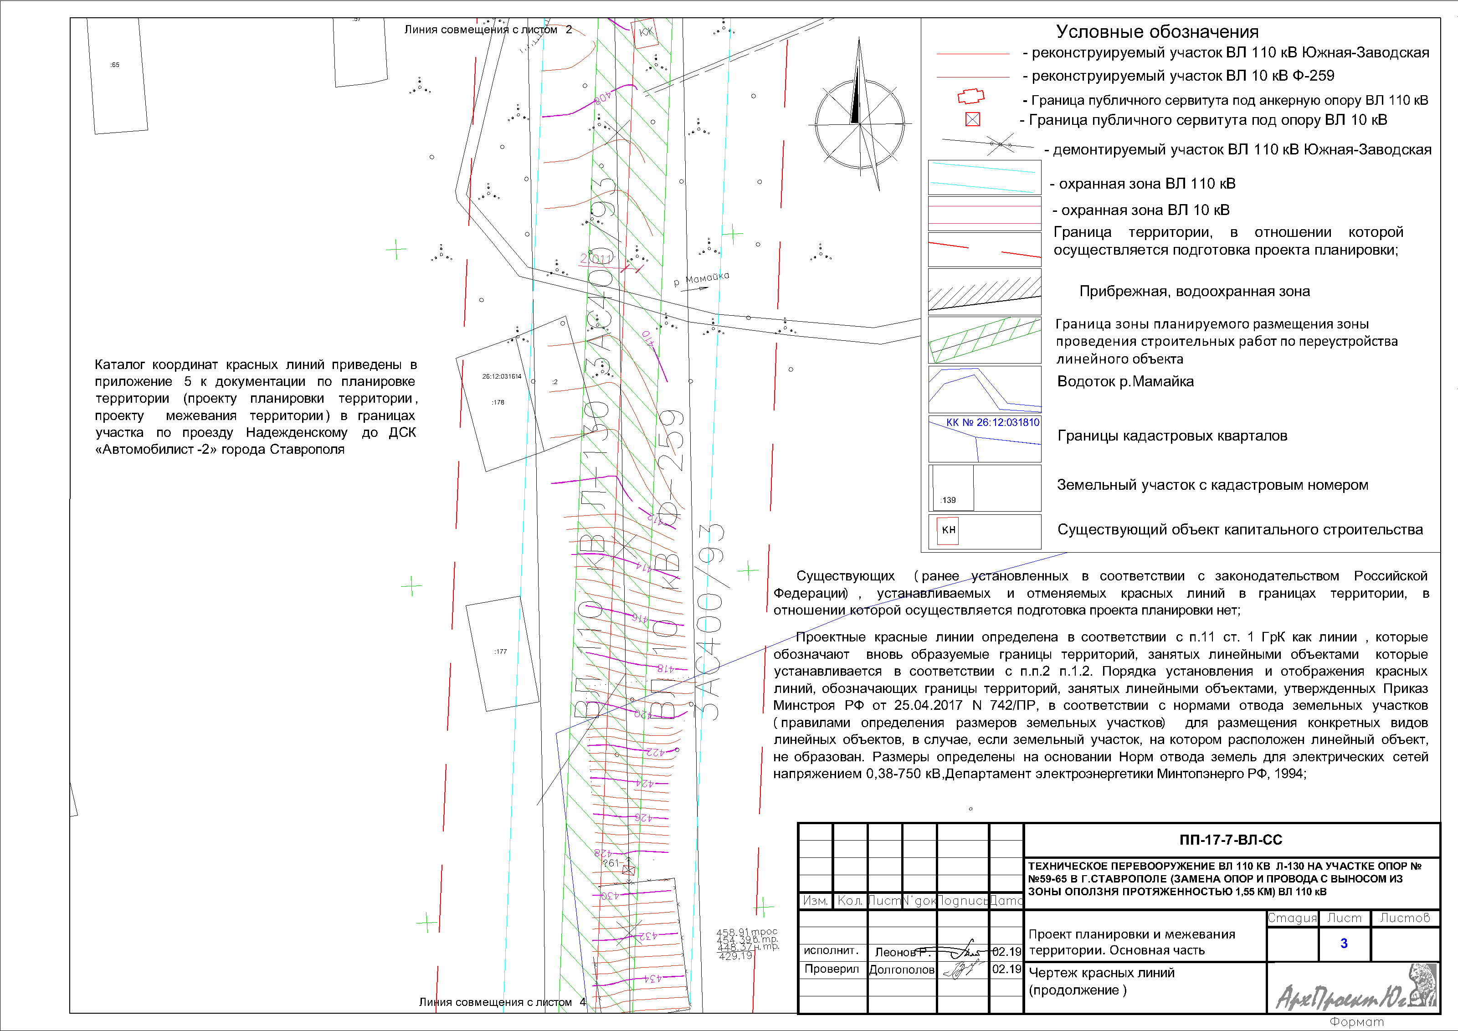
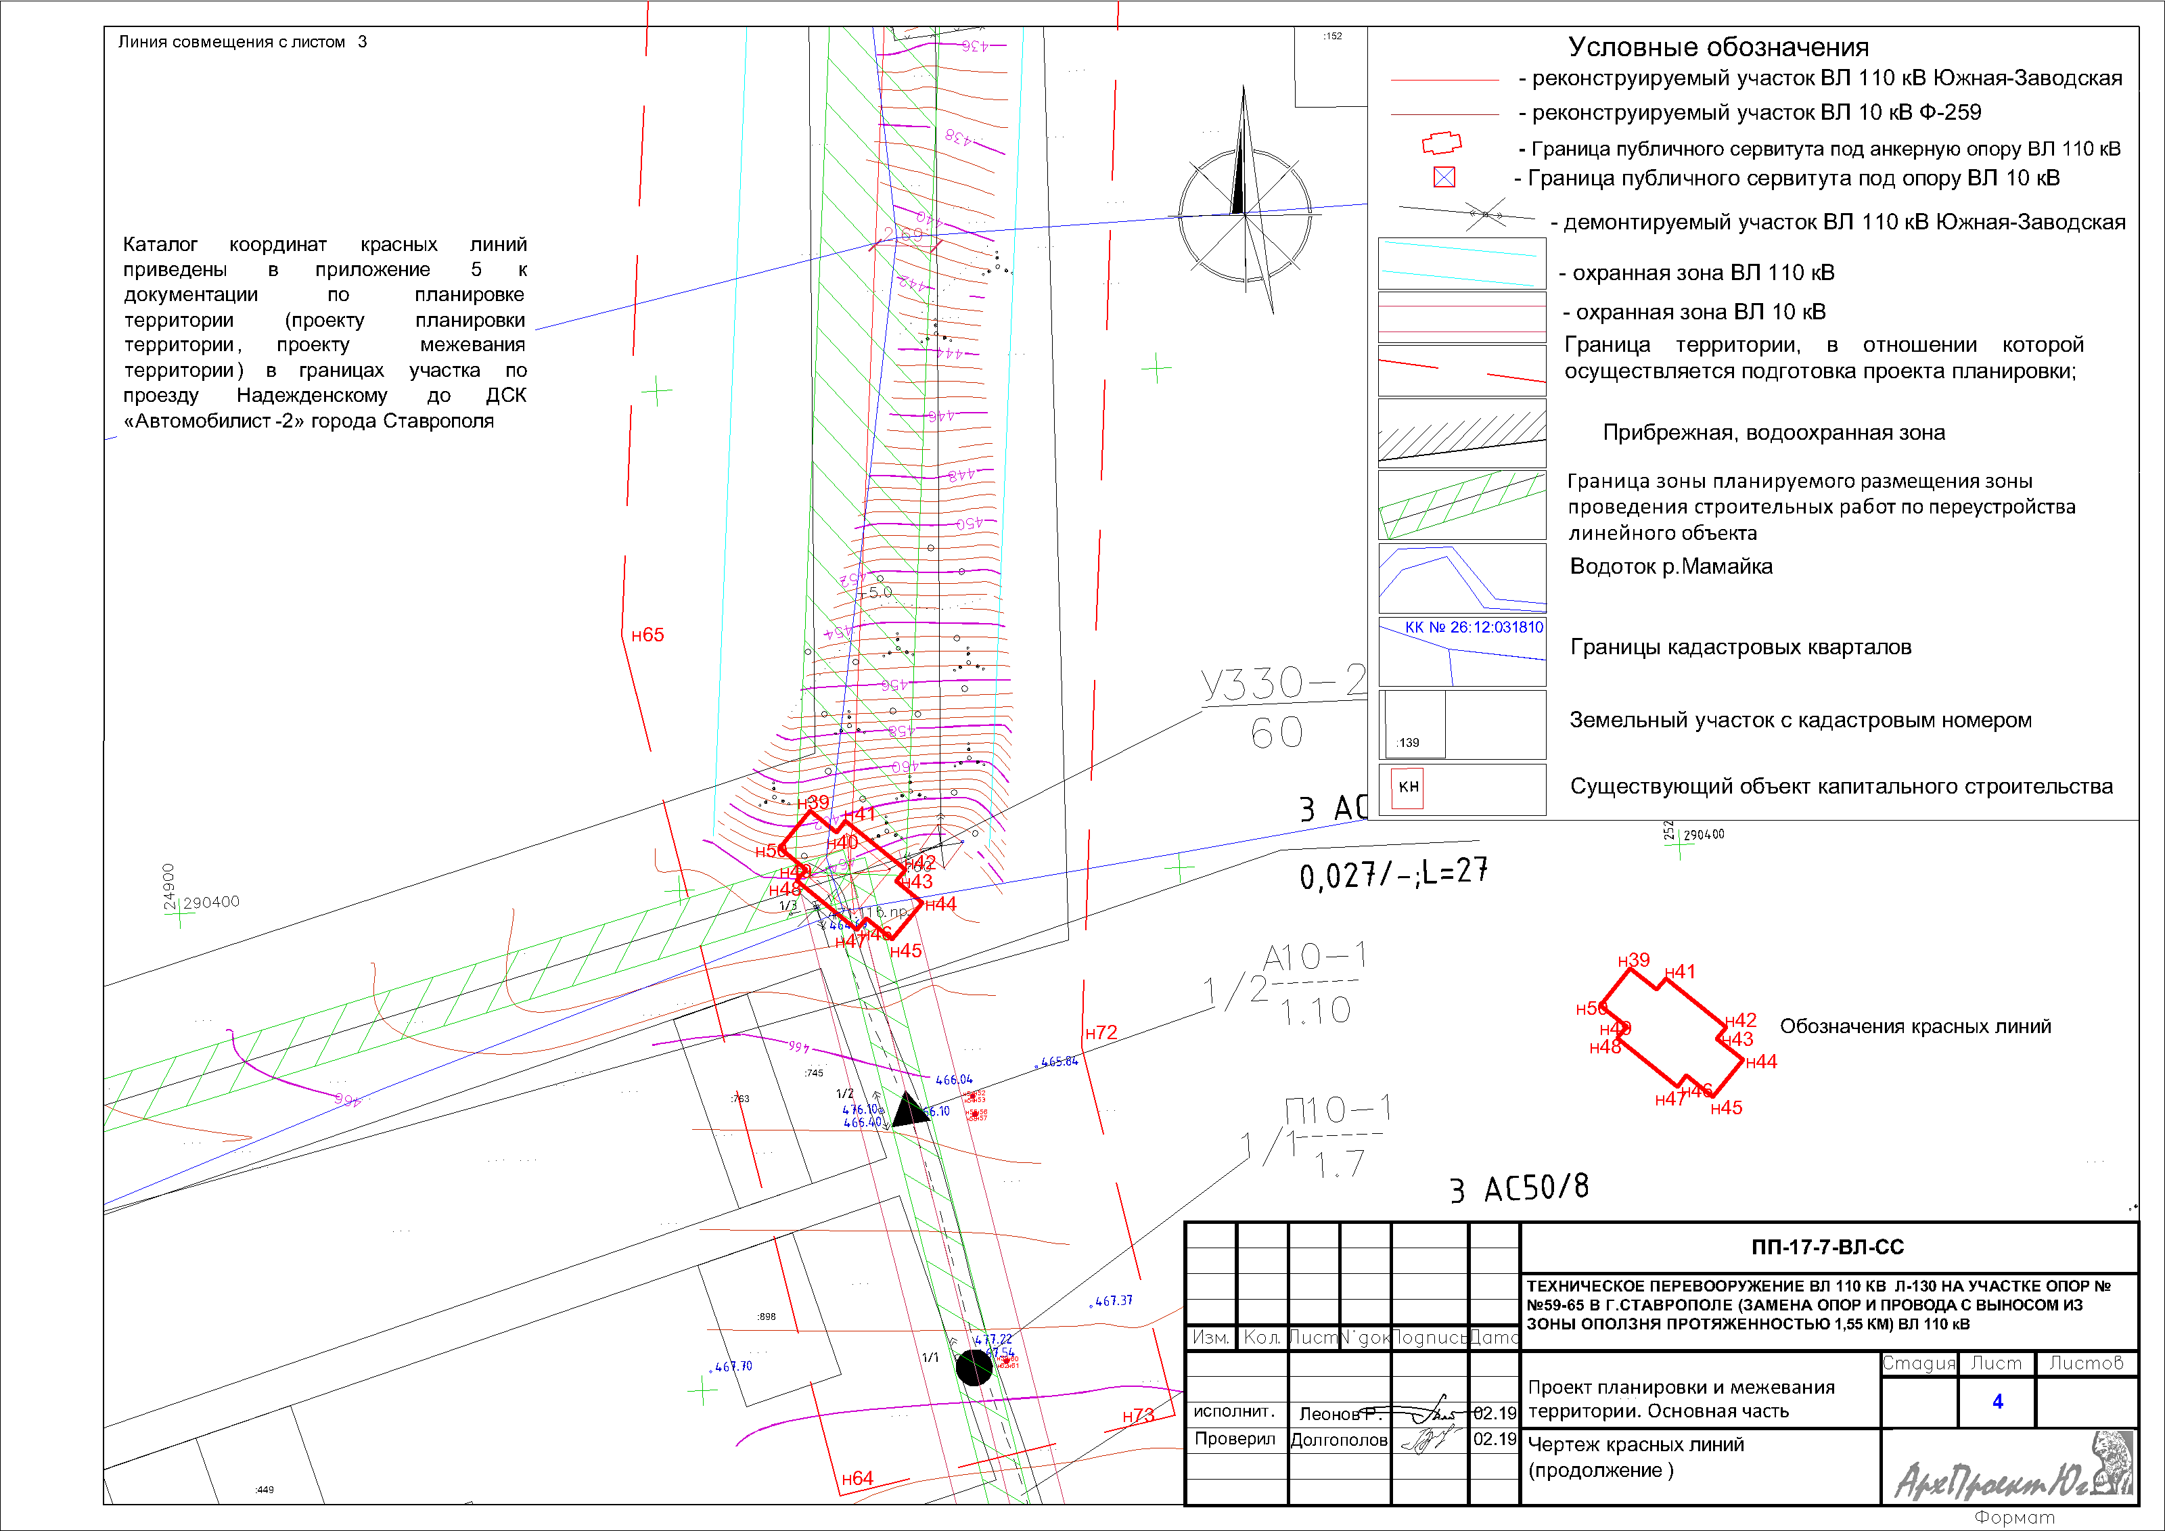
Приложение 7
к документации по планировке территории (проекту планировки территории, проекту межевания территории) в границах кадастровых кварталов 26:12:031812, 26:12:031810, 26:12:031614, 26:12:031705, 26:12:031611, 26:12:031704, 26:12:031703, 26:12:031609 от нежилого здания № 9г по проезду Надежденскому до земельного участка с кадастровым номером 26:12:031609:898

ПРОЕКТ
планировки территории (границы зоны планируемого размещения линейного объекта)
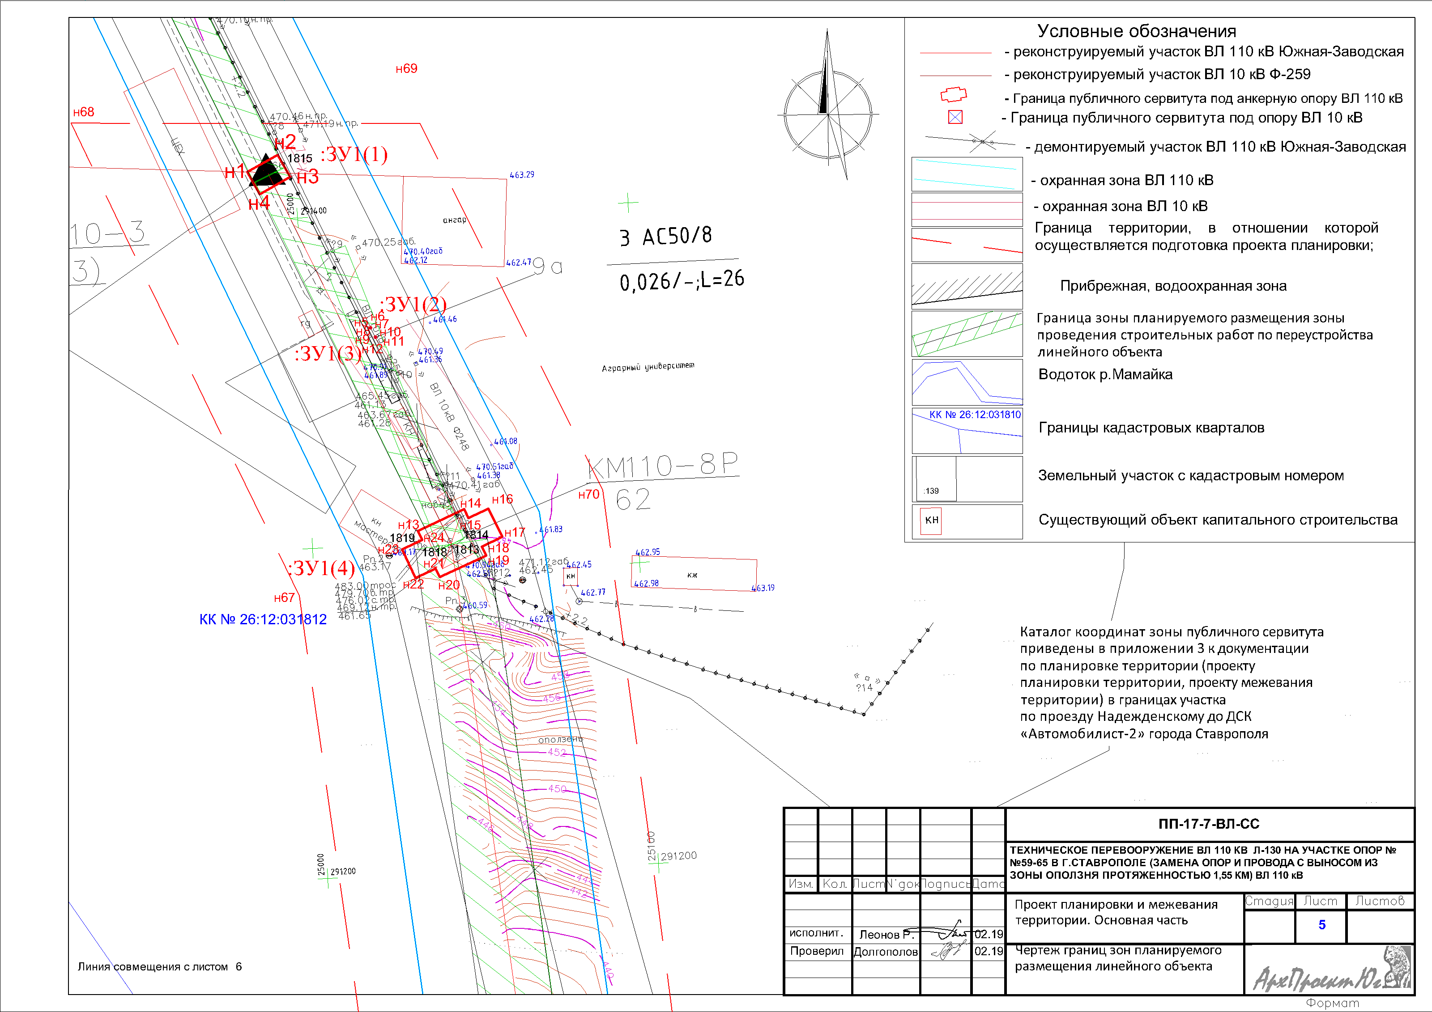
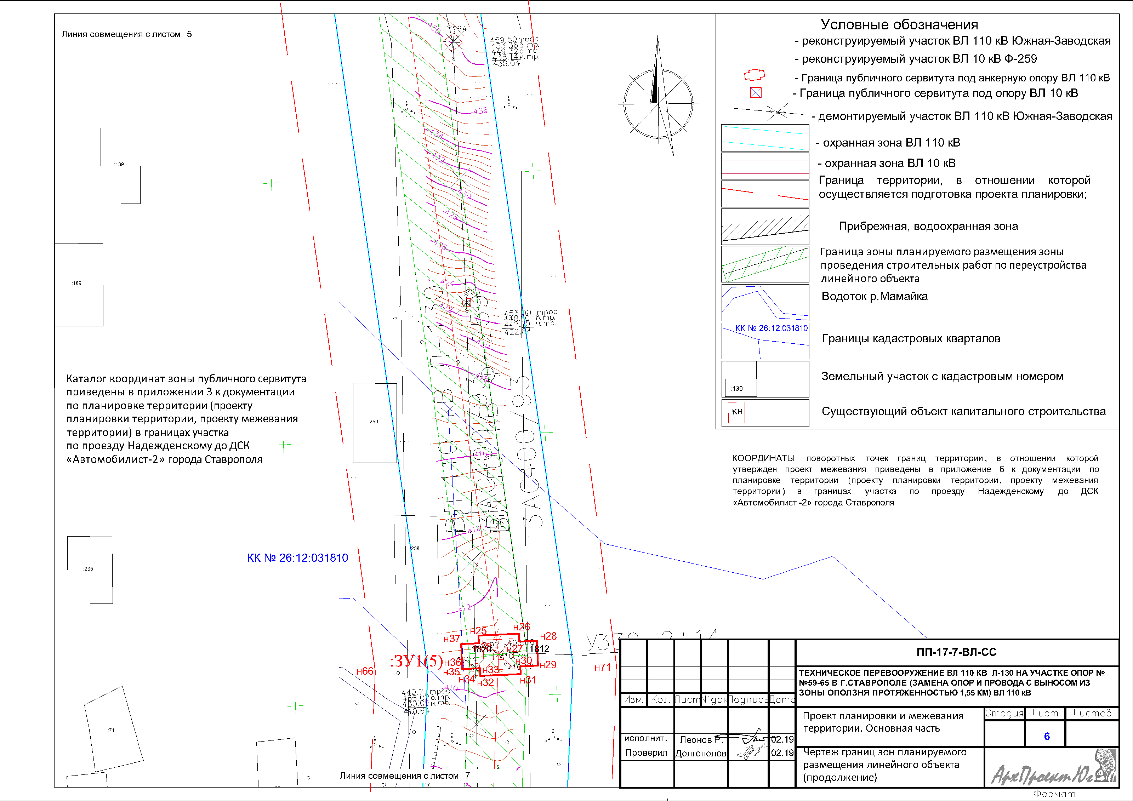
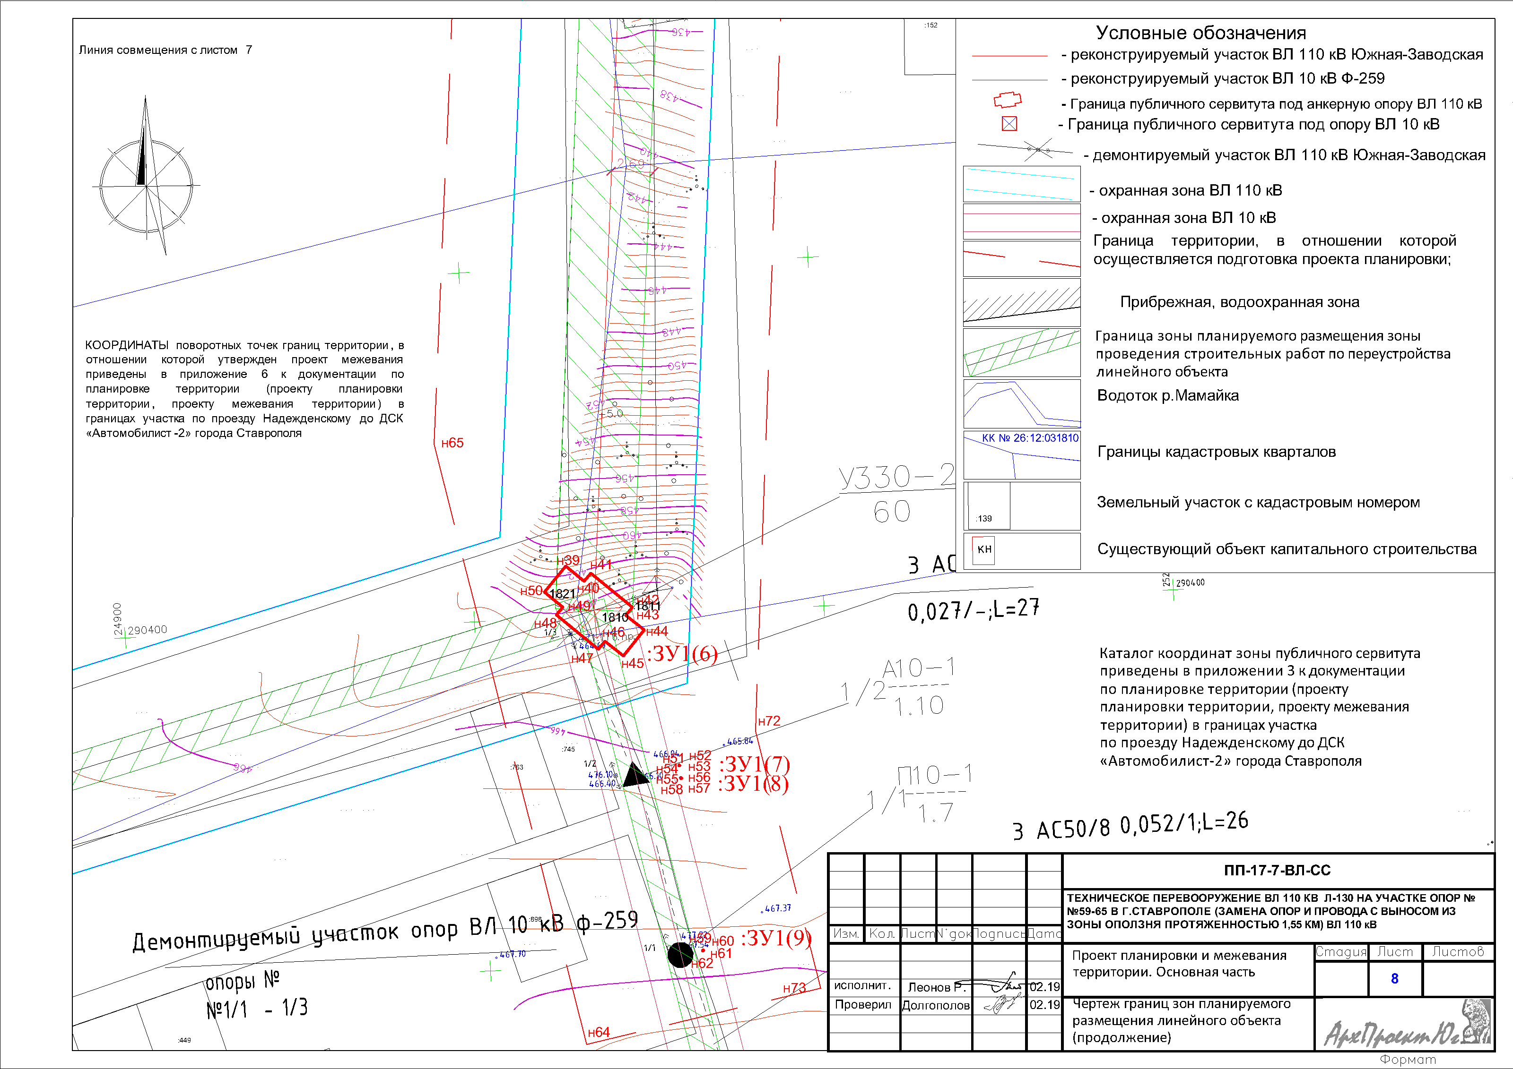

Приложение 8
к документации по планировке территории (проекту планировки территории, проекту межевания территории) в границах кадастровых кварталов 26:12:031812, 26:12:031810, 26:12:031614, 26:12:031705, 26:12:031611, 26:12:031704, 26:12:031703, 26:12:031609 от нежилого здания № 9г по проезду Надежденскому до земельного участка с кадастровым номером 26:12:031609:898

ЧЕРТЕЖ
Межевания территории (Основная часть)

